**MANUAL DE USUARIO APLICACIÓN WEB**

Para ingresar a la página de administración se debe ingresar a la siguiente dirección web desde un navegador.

<http://health-admin.appspot.com/>

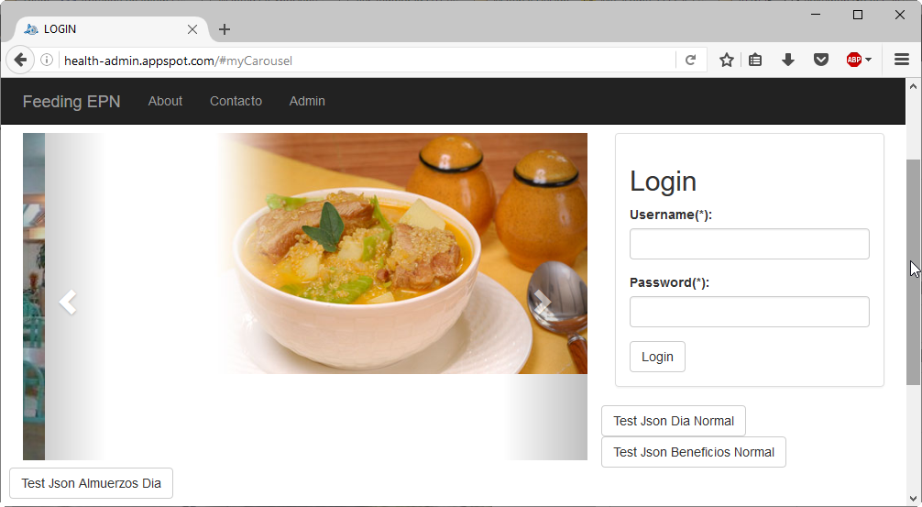

Para poder ingresar se debe ingresar las siguientes credenciales de acceso:

Username: editor

Password: 1234

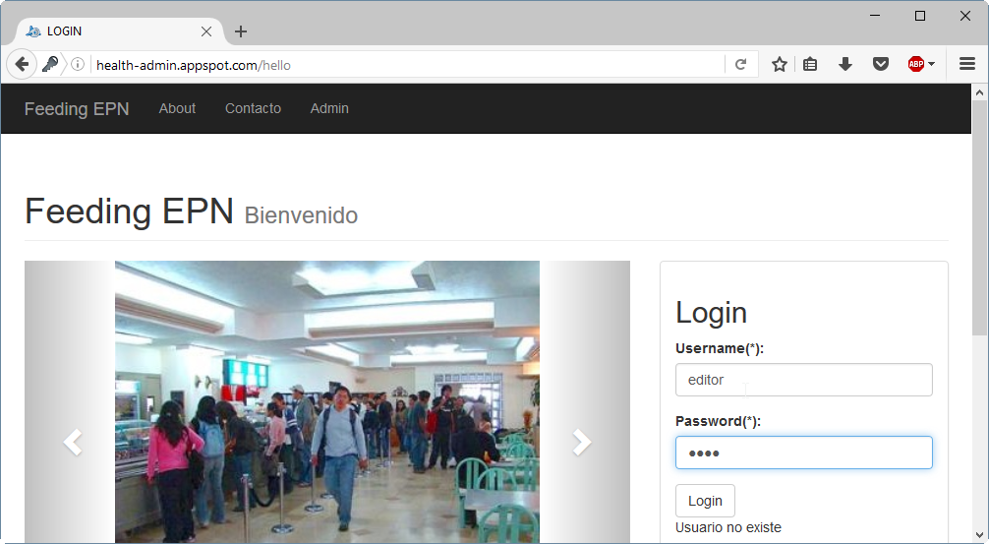

Aparecerá la siguiente página web donde el usuario podrá editar las siguientes opciones:

* Menús semanales
* Precios de almuerzos
* Beneficios

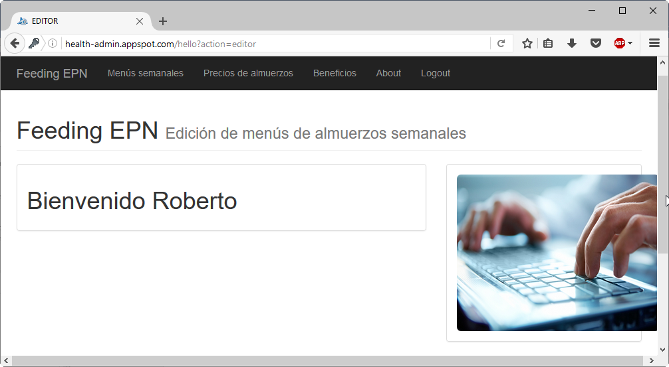

Al ingresar a la opción Menús Semanales el usuario podrá ingresar un nuevo menú, para ello debe ingresar la fecha de inicio, fin del menú y el estado.

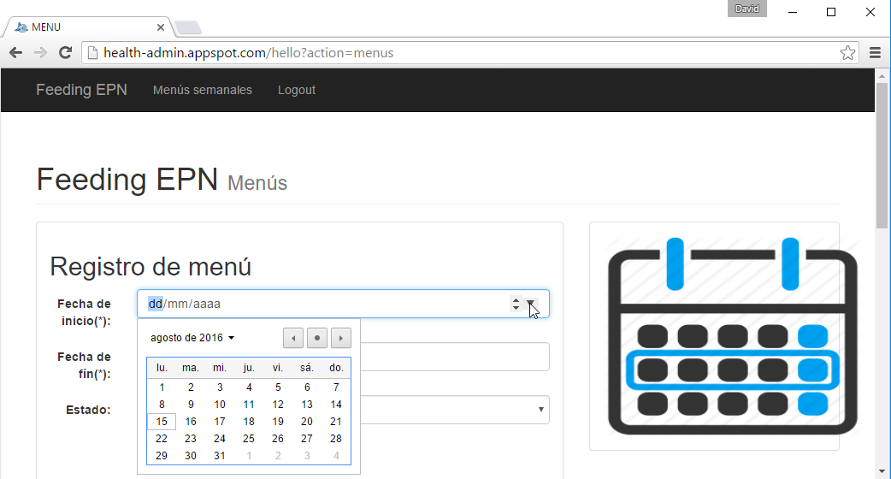

Al desplazarse más abajo en la página se puede ver los registros de menús ingresados.

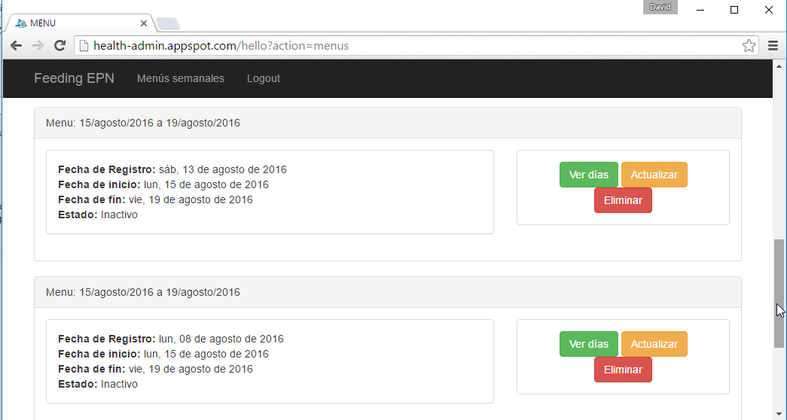

Adicionalmente se incluyen las opciones de Ver días, Actualizar y eliminar.



Al seleccionar ver días el usuario podrá ingresar los menús por días, ahora seleccionamos lunes.

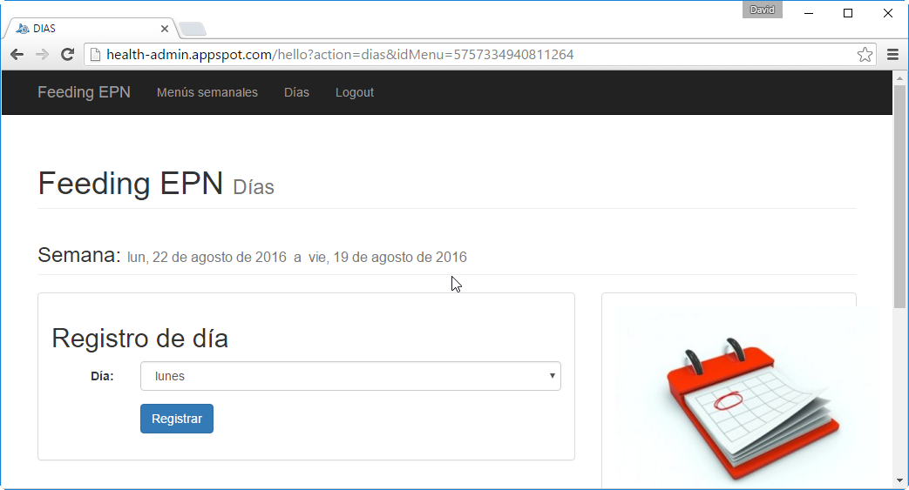

Mas debajo de añade un nuevo registro, tenemos las opciones de Ver almuerzos, Actualizar y eliminar.

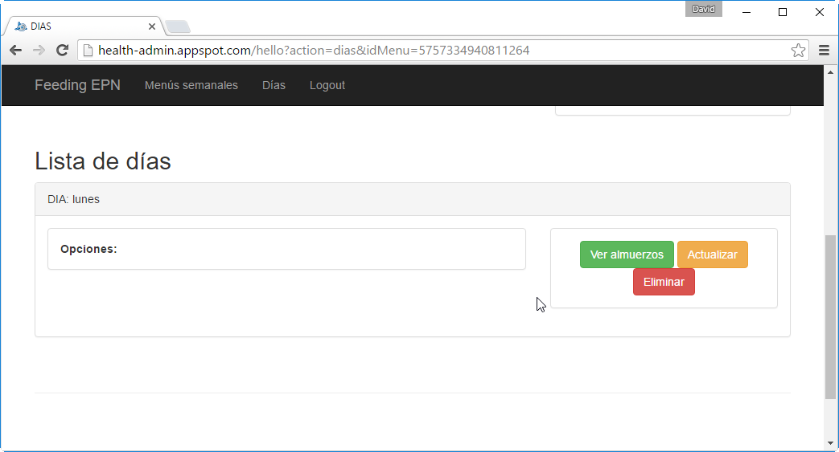

Al seleccionar Ver almuerzos se despliega una pantalla para registrar las comidas.

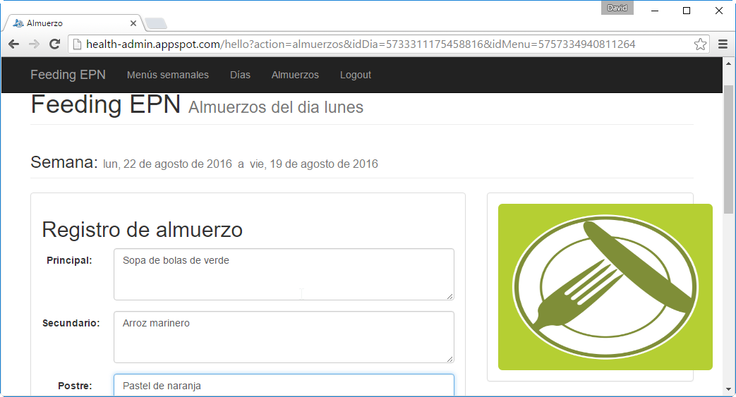

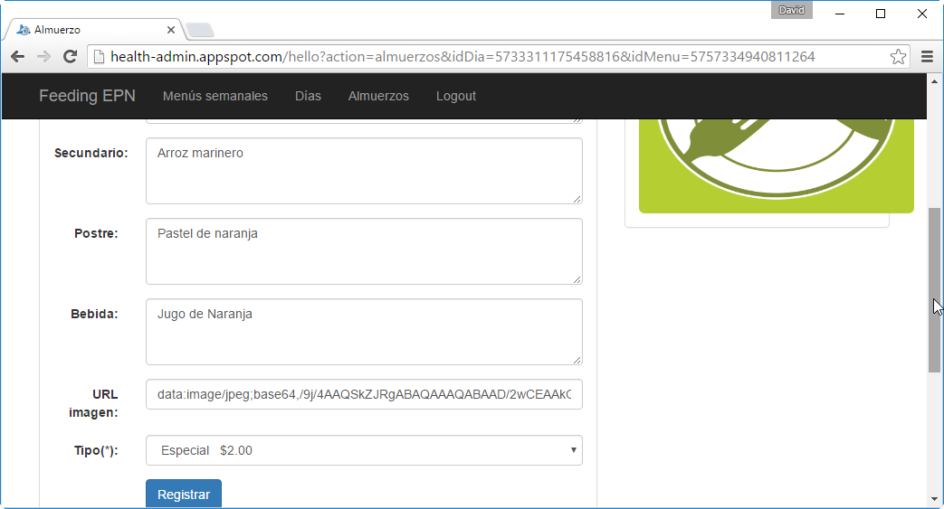

Al seleccionar registrar se añadirá el nuevo registro en la parte inferior de la pagina

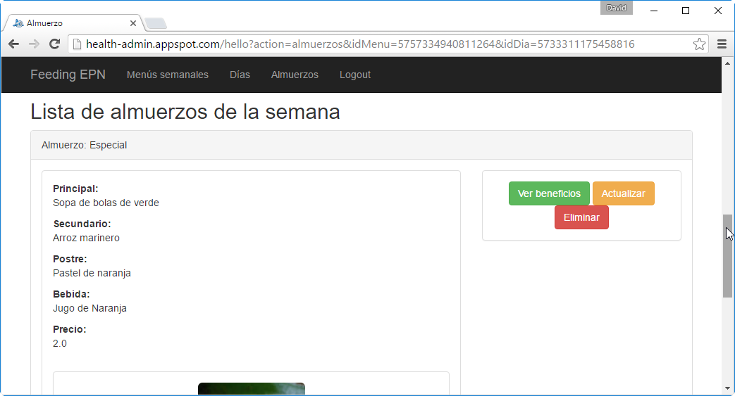

Si se selecciona eliminar aparecerá una advertencia

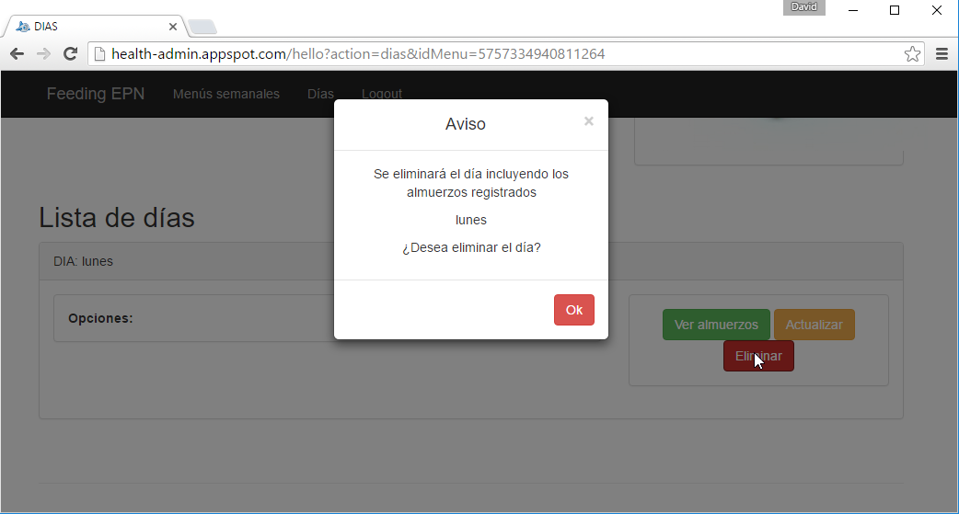

Al ingresar a la opción de Precios de Almuerzos el usuario podrá registrar un tipo de almuerzo nuevo y asígnale un precio, al dar click en el botón Registrar se guardará el nuevo registro.

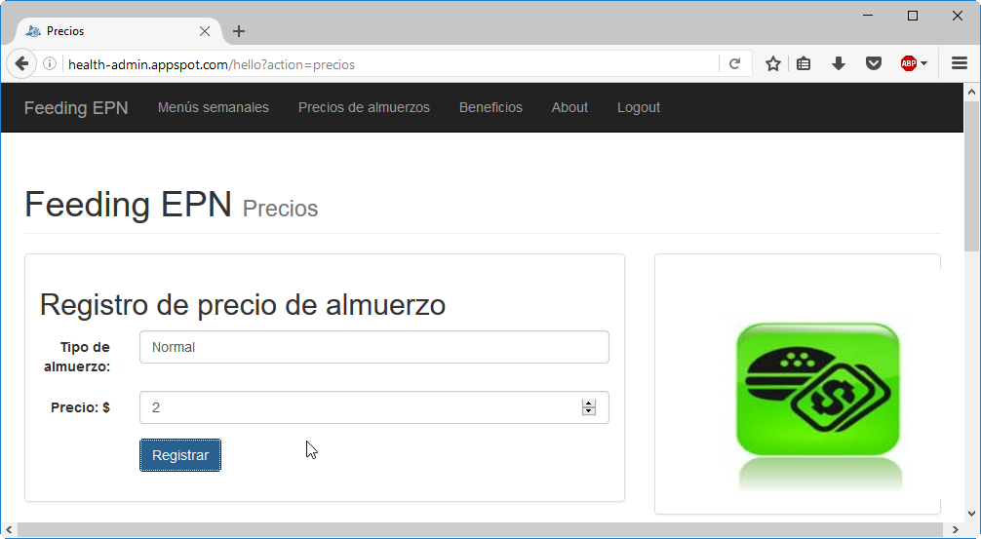

Al desplazarse más abajo en la aplicación se puede visualizar los menús y precios registrados.

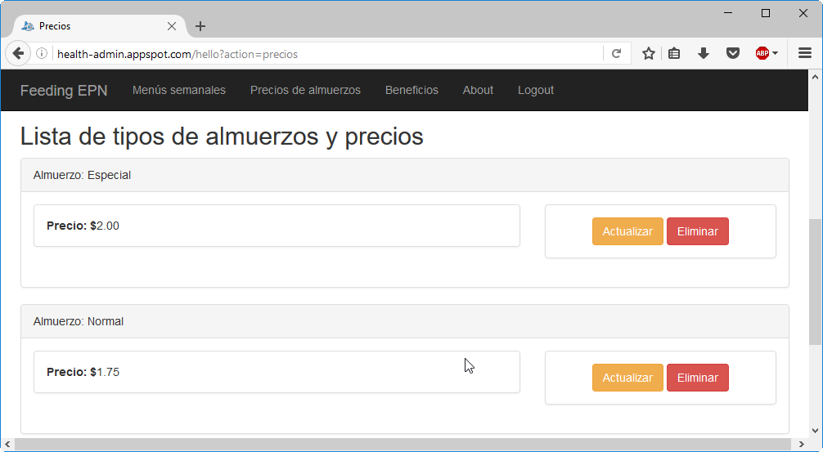

Al seleccionar la opción Beneficios el usuario podrá registrar nuevos beneficios por producto para asociarlo con el menú a servirse.

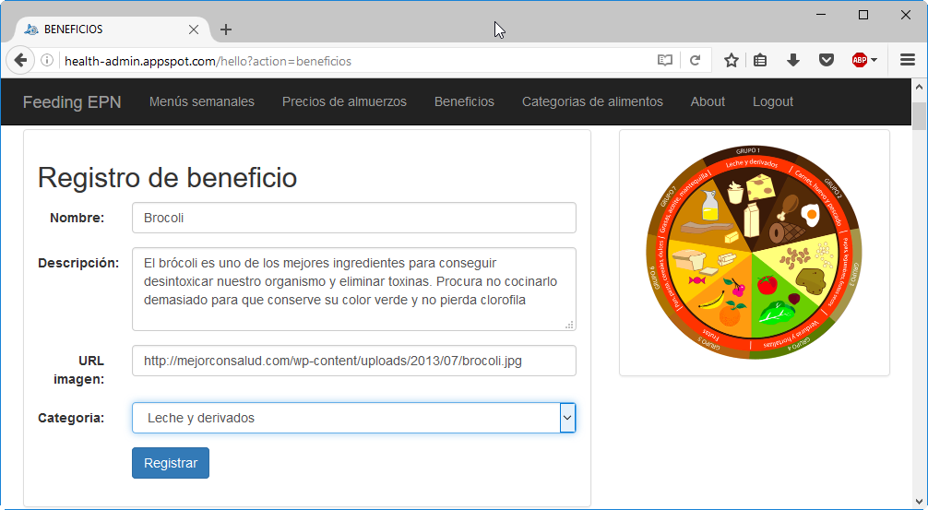

Se debe ingresar el nombre un del producto, descripción, URL de imagen y se debe escoger el tipo de categoría del producto, una vez ingresada la información se procede a guardar.

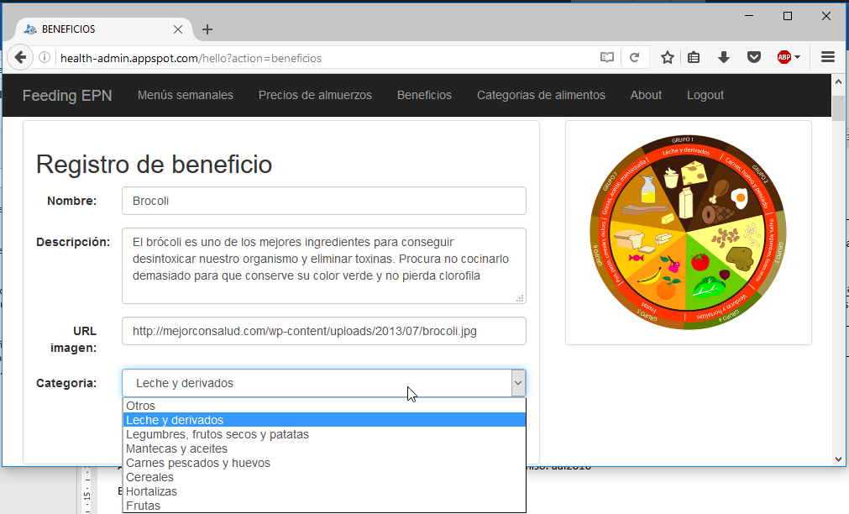

Al desplazarse más abajo en la página se puede visualizar los productos registrados.

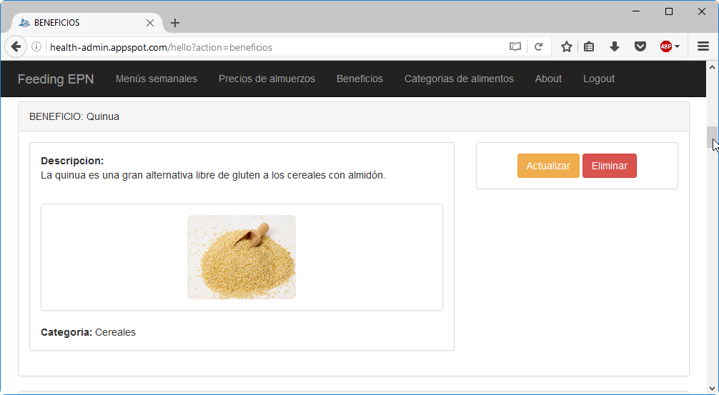

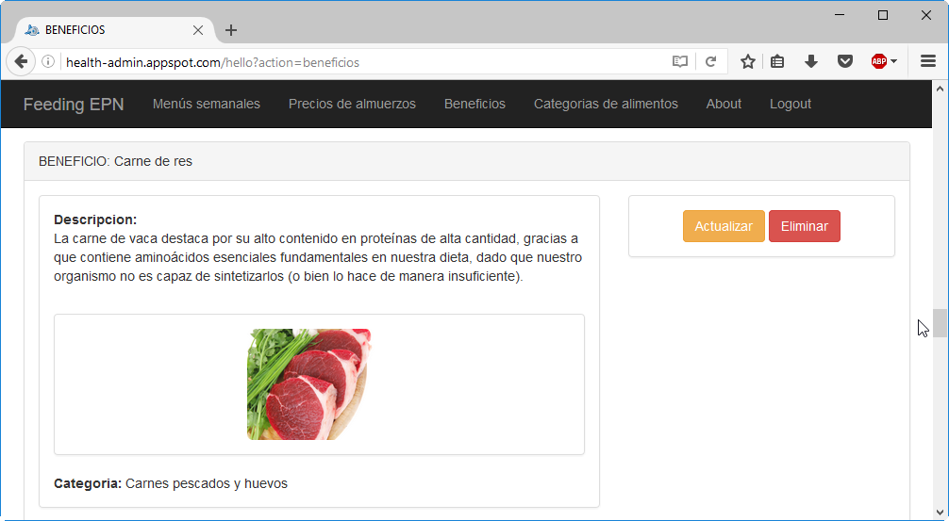

Adicionalmente se puede eliminar y actualizar un producto, si se selecciona el botón Actualizar.

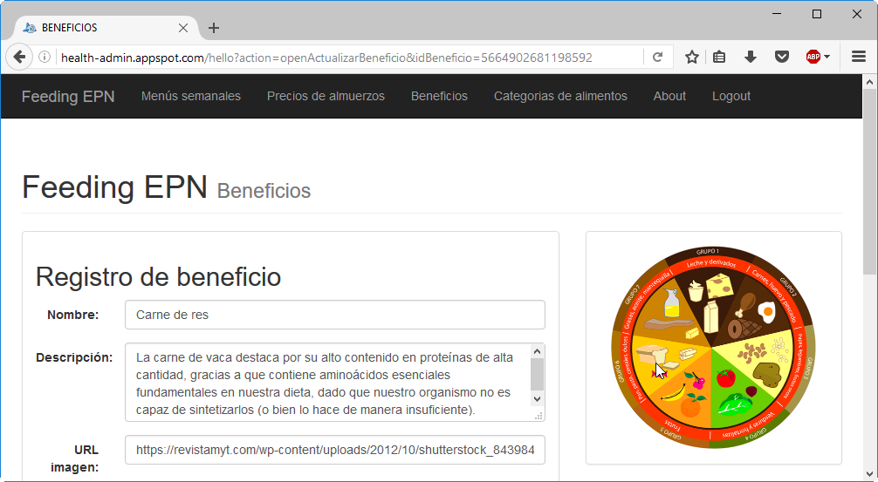

En caso de querer eliminar un registro se despliega un mensaje de advertencia para la acción.

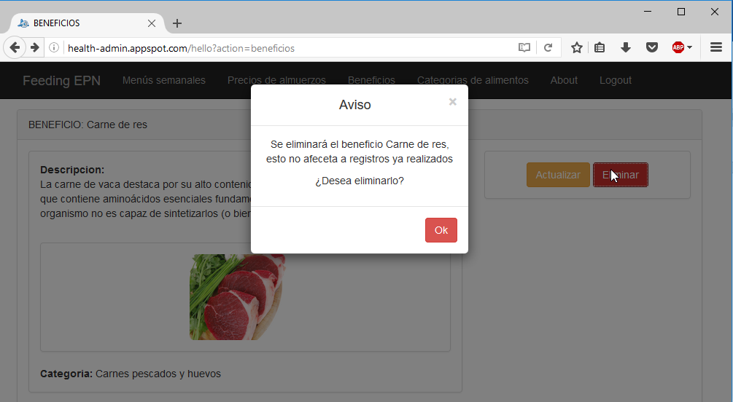

Al seleccionar la opción Categorías de Alimentos aquí se podrá añadir un nuevo registro de tipo de alimento.

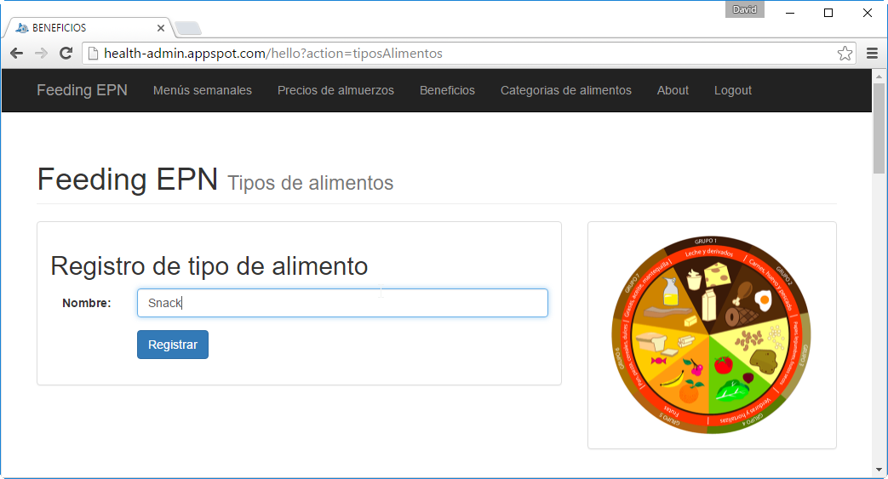

Una vez registrado al desplazarse más abajo se podrá visualizar los registros añadidos.

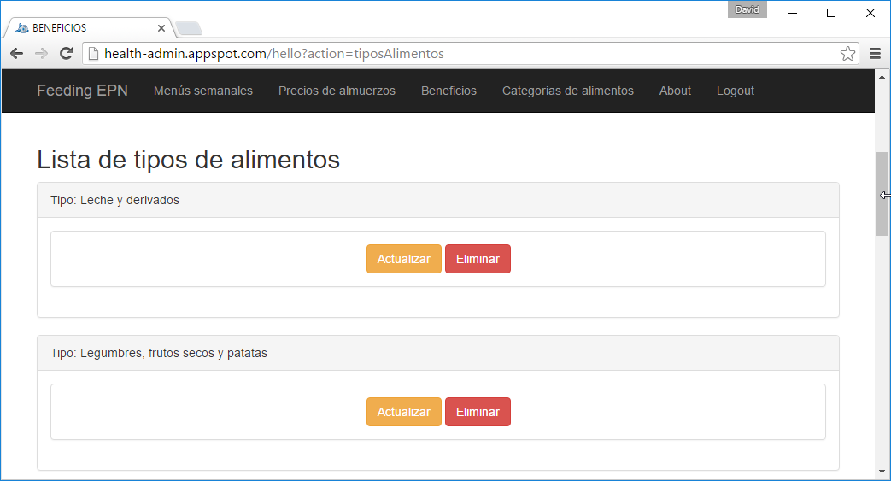

EL usuario podrá realizar las acciones de actualizar y eliminar tipos de alimentos, si le selecciona eliminar se despliega un mensaje de advertencia.

